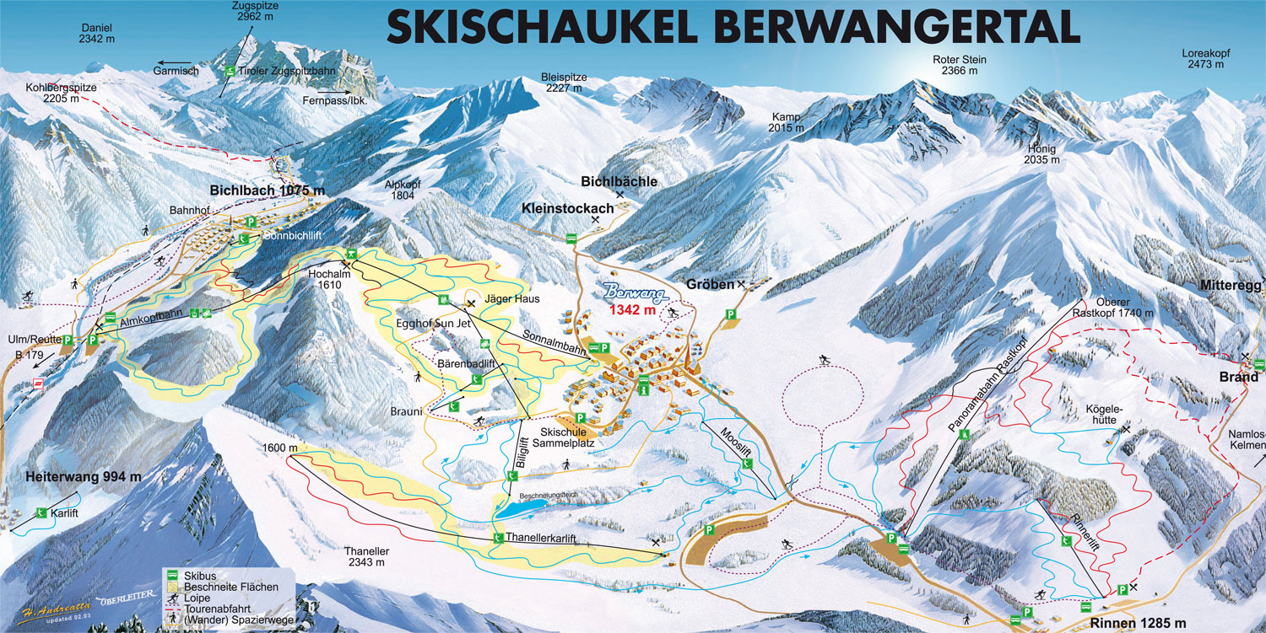

http://www.skiwelt.de/skwpanoramen/original/pistenplan-berwang-bichlbach.jpg

